GEOMETRİK CİSİMLER VE ŞEKİLLER
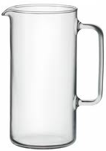
*** Aşağıdaki nesneler hangi geometrik cisme benziyor? Altlarına yazınız.
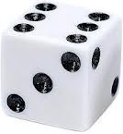
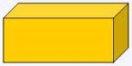
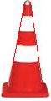

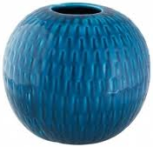

__________ ________________________ ___________ _______________ ______________ ________________
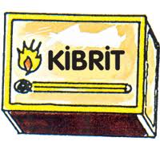
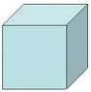
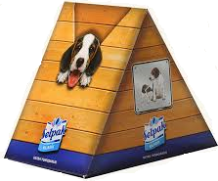
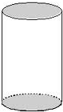
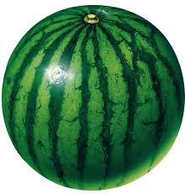

_______________________ _____________ ___________ __________________________ _____________

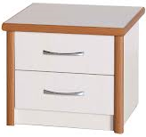

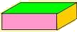


____________ _________________________ _____________ ________________________ __________________________
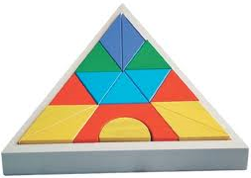
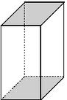
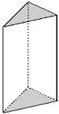
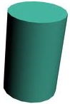
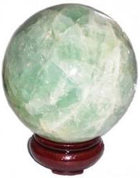
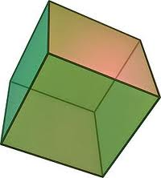

_____________________ ____________ ___________________________ __________ _________ __________________
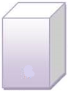
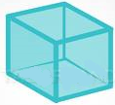

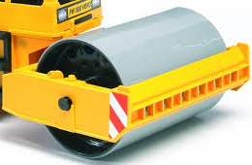

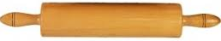

____________ ________________ ______________________ __________________________ _______________

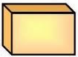
*** Aşağıdaki prizmaların yüz, ayrıt ve köşelerini gösteriniz.
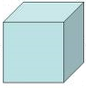

PRİZMA
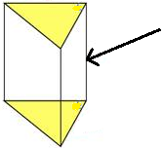
KÜP

PRİZMA PRİZMA
*** Aşağıdaki geometrik cisimlerin köşe, ayrıt ve yüzeylerini gösteriniz.
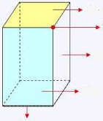
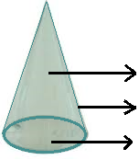
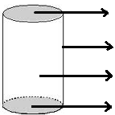

*** Aşağıdaki geometrik cisimlerin yüzeyleri hangi düzlemsel şekillerden oluşmuştur yazınız.

____________ bölge ____________ bölge KÜP _____________ bölge
Küpün bütün yüzeyleri ____________________ bölgelerden oluşur.

* Küpün ___ yüzeyi vardır.
* Küpün ____ köşesi vardır.
* Küpün ____ ayrıtı vardır.

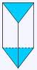
Yandaki prizmanın ____ farklı yüzü vardır. Karşılıklı iki yüzü _______________ bölgelerden oluşur.
Üç yüzeyi de ____________________ bölgelerden oluşur.

________________ bölge
* Prizmanın ____ yüzeyi vardır.
* Prizmanın ____ köşesi vardır.
* Prizmanın ____ ayrıtı vardır.

__________________
PRİZMA bölge

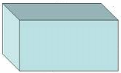

_________ bölge PRİZMA __________________bölge ________________ bölge
Yukarıdaki prizmanın 2 yüzü _______________ bölge, 4 yüzü ____________________ bölgedir.

* Prizmanın ____ yüzeyi vardır.
* Prizmanın ____ köşesi vardır.
* Prizmanın ____ ayrıtı vardır.

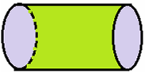
Silindirin 2 tane ______ yüzü vardır ve alt ve üst düz yüzeyleri ________________ bölgedir

* Silindirin ____ yüzü vardır.
* Silindirin ___________ ve _____________ yoktur.

______________ bölge
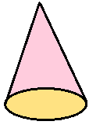
Koninin _____ tane düz yüzü vardır ve _________________ bölgedir.

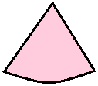
* Koninin ____ yüzü vardır.
* Koninin ___________ ve _____________ yoktur.

TEST
1. Beş tane yüzü olan şekil hangisidir?

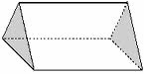
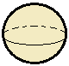

A. B. C.

2. Aşağıdakilerden hangisi yanlıştır?

A. Koninin 2 tane yüzü vardır.
B. Dairenin hiç yüzü yoktur.
C. Küpün 6 tane yüzü vardır.

3. Silindir için aşağıda söylenenlerden hangisi doğrudur?

A. 4 tane köşesi vardır.
B. 4 tane ayrıtı vardır.
C. 3 tane yüzü vardır.

4. 6 yüzü, 8 köşesi, 12 ayrıtı olan şekil hangisidir?

A. Koni B. Küp C. Küre

5.
8 köşem, birbirine eşit 6 yüzüm var. Kapalı bir şekilim.

Yukarıda kendisini tanıtan geometrik şeklin adı aşağıdakilerden hangisidir?

A. Küp B. Silindir C. Koni

6. Aşağıdaki prizmalardan hangisinin 3 yüzü dikdörtgensel bölgeden oluşur?

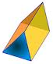
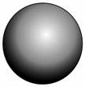
A. B. C.


7.
Biri eğri, diğer ikisi düz üç yüzüm var. Alt ve üst yüzlerim birbirine eşit ve dairesel bölgedir.

Benim adım aşağıdakilerden hangisi olabilir?

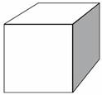
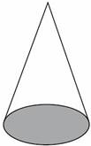
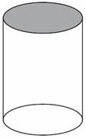
A. B. C.

8. Aşağıdaki geometrik cisimlerden hangisinin yüzleri üçgensel ve dikdörtgensel bölgelerden oluşmuştur?

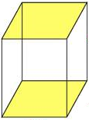
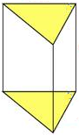
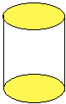
A. B. C.

9. Aşağıdaki şekillerden hangisinin ayrıtı yoktur?

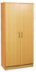
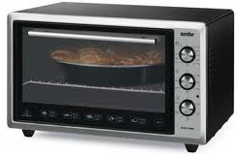

A. B. C.

10. Aşağıdaki varlıklardan hangisinin köşesi yoktur?
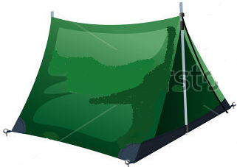


A. B. C.

12. Yüz sayısı en az olan şekil hangisidir?
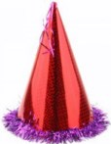
A. B. C.


BAĞLAÇ OLAN ( DE – DA )’ NIN YAZILIŞI
Sözcükten ayrı yazılır. Dahi anlamı katar. -te – ta haline dönüşmez.
Örnekler: Babam da geldi. Sebze de aldık.
DURUM EKİ ( DE - DA )’ NIN YAZILIŞI
Durum eki -de , -da sözcüğe bitişik yazılır. Genel olarak eklendiği adlarla birlikte cümleye “bulunma, bir yerde var olma” anlamı katar.-te ,-ta haline dönüşebilir.
Örnekler: Biz şu evde oturuyoruz. Çantam arabada kalmış.
1.Aşağıdaki cümlelerde doğru yazılanların başına ( D ), yanlış yazılanların başına ( Y ) yazınız
( ) Sende gel. ( ) Ömer, benim de arkadaşımdır
( ) Bu caddede trafik çok yoğundur ( ) Ceyhun’un kalemi de çok güzeldi.
( ) Tatilde bizede gelirseniz çok seviniriz ( ) Sonra da kızıp dışarı çıktı.
( ) Onlar bura da oturuyor. ( ) Çocuklar bahçede oynuyor.
( ) Yanında her zaman bir kitap bulundurur ( ) Sanada söyleyeceklerim var.
( ) Haziranda okullar kapanacak. ( ) Sizinle ben de gelebilir miyim?
( ) Balıklar suda yaşarlar ( ) Bu Gamze’nin buda benim.
( ) Planlı çalışda başarılı ol ( ) Şurada ev bizim.
( ) Ev de misafirler var. ( ) Radyoda dinlediğim şarkıyı ezberledim.

2.Aşağıdaki cümlelerde boş bırakılan yerleri “–de” durum eki(bitişik yazılır) ya da “de” sözcüğü (ayrı yazılır) ile tamamlayınız.
* Senin aradığın kalem........... ben......... var * Konsere Hakan............ gelecekmiş.
* Sıla, Funda’yı........... otobüs........ görmüş. * Cebim......... hiç para yok.
* Sen........ çalış, senin........ notunu yükselsin. *Tören...... öğretmenler....... öğrenciler....... şiir okudu.
* Öğleden sonra park........ olacağım. *Bugün yemek......... çok durgundun.

3.Aşağıdaki metinde boş bırakılan yerleri “–de” durum eki(bitişik yazılır) ya da “de” sözcüğü (ayrı yazılır) ile tamamlayınız.

Bugün okul........... açıları öğrendik.Ben........... açıölçer vardı.Nasıl kullanacağımı.............. bilmiyordum.Öğretmenimize nasıl kullanacağımı sordum.O............ bana nasıl kullanacağımı gösterdi. Ben............. öğrendim. Can’a................ anlattım. Can.............bu konuyu çok iyi anladı.

3-- Aşağıdaki cümlelerde boş bırakılan yerleri “–ki” durum eki(bitişik yazılır) ya da “ki” sözcüğü (ayrı yazılır) ile tamamlayınız.

- Hakan gelmedi........... gidelim.
- Sıra ona gelmedi..........bilet alsın.
- Şurada......... ev bizim.
- Bu Ayşe’nin.......... , bu da benim......... .
- Onlar benim kalemlerim değil........... alayım.
- Sınıfta.......... öğrenciler sessizce bekliyordu.
- Planlı ol......... başarılı olasın.
- Bahçede.......... kediyi yakalayamadı............ sevsin.
- O kadar yorgunum.......... hemen uyuyacağım.
- Ağacın dalında...........elmalar öyle güzel kızarmıştı..............hemen topladık.

